Тема: Тип Хордовые (Chordata), подтип Бесчерепные (Acrania),
класс Головохордовые

Задание 1. «Общая характеристика хордовых животных»
Запишите номера вопросов и пропущенные слова (или группы слов):
- В настоящее время насчитывается около (_) видов хордовых животных.
- По характеру образования ротового отверстия они относятся к (_) животным.
- Внутренним скелетом у животных этого типа является или (_), или (_).
- Центральная нервная система имеет (_).
- Для глотки характерно образование (_), она функционирует как общий отдел пищеварительной и дыхательной системы.
- Кровеносная система (_), у высших хордовых на брюшной стороне развивается (_).
- Хордовые делятся на два подтипа: (_) и (_), или (_).
- Непосредственными предшественниками хордовых считаются (_).

Задание 2. «Строение ходового животного»
Рассмотрите рисунок и дайте ответы на вопросы:
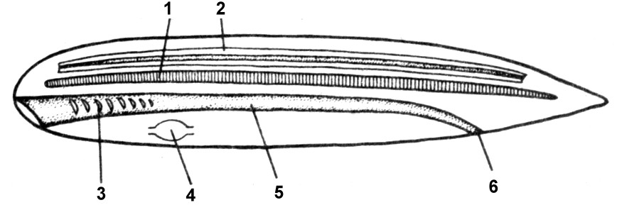

- Что обозначено на рисунке под цифрами 1 – 6?
- Сколько видов современных хордовых животных известно науке?
- Чем представлен скелет хордовых?
- Где расположена центральная нервная система хордовых?
- Какое строение имеет центральная нервная система?
- Что характерно для глотки хордовых животных?
- Что характерно для кровеносной системы хордовых?
- Где расположено сердце хордовых?
- В каком направлении движется кровь по брюшному сосуду?
- Почему хордовые относятся к вторичноротым животным?

Задание 3. «Ланцетник»
Запишите номера вопросов и пропущенные слова (или группы слов):
- Внутренним осевым скелетом ланцетника служит (_).
- Центральная нервная система имеет (_) строение, полость в спинном мозге называется (_) и расположена ЦНС на (_) стороне.
- Головной мозг у ланцетника (_).
- Ланцетник относится к подтипу (_), классу (_).
- Особенности строения и развития ланцетника описал российский академик (_) в 1774 г.
- (_) ланцетника пронизана жаберными щелями.
- Кровеносную систему ланцетника можно считать (_), сердце у ланцетника (_).
- Кровь по брюшному сосуду течет в (_) часть тела за счет пульсации (_)..
- Органы выделения ланцетника (_).
- Личинка ланцетника первое время живет (_), затем (_).

Задание 4. «Строение ланцетника»
Рассмотрите рисунок и дайте ответы на вопросы:

А – вскрытый ланцетник; Б – схема строения ланцетника;
В – кровеносная система ланцетника; Г – поперечный разрез в области глотки.
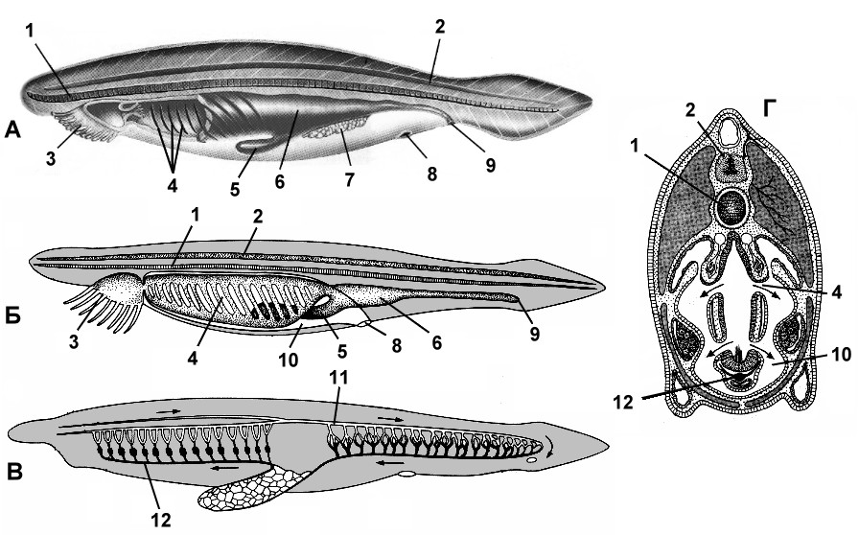

- Что обозначено на рисунке под цифрами 1-12?
- Каковы размеры ланцетника?
- Запишите систематическое положение ланцетника.
- Сколько известно современных видов ланцетников?
- Где расположена нервная трубка ланцетника?
- Имеется ли у ланцетника головной мозг?
- В каком направлении движется кровь по брюшной и по спинной аортам?

Задание 5. «Хордовые. Бесчерепные»
Запишите номера тестов, против каждого – правильные варианты ответа
**Тест 1. Особенности представителей типа Хордовые.
- Двусторонне-симметричные животные.
- Радиально-симметричные животные.
- Внутренний осевой скелет – хорда, которая может замещаться позвоночником.
- Центральная нервная система – нервная трубка, из которой могут формироваться головной и спинной мозг.
- Центральная нервная система – окологлоточное кольцо и брюшная нервная цепочка.
- Первичноротые животные.
- Вторичноротые животные.
- Нервная трубка расположена под пищеводом.
- Глоточный отдел пищеварительной системы пронизан жаберными щелями или в течение всей жизни, или только в эмбриональном периоде.
- Кровеносная система замкнутая.
- Кровеносная система незамкнутая.
- Сердце на брюшной стороне.
- Сердце на спинной стороне.
**Тест 2. Для ланцетника характерны следующие особенности:
- Нервная система в виде нервной трубки и расположена над хордой.
- Передняя часть нервной трубки преобразована в головной мозг.
- Головной мозг отсутствует.
- Глотка ланцетника, как всех хордовых, пронизана жаберными щелями, которые открываются в околожаберную полость.
- Кровеносная система ланцетника считается замкнутой.
- Есть парные плавники.
- Парные конечности отсутствуют.
- Сердце лежит под глоткой.
- Вместо сердца – брюшной пульсирующий сосуд.
- Мозговой отдел защищен черепом.
- Выделительная система ланцетника представлена туловищными почками.
- Выделительная система представляют собой выделительные трубочки, похожие на выделительные трубочки кольчатых червей.
**Тест 3. Отметьте черты сходства ланцетника и кольчатых червей.
- Кровеносная система замкнутая.
- Нет сердца.
- Отсутствие почек.
- Трехслойные животные.
- Сегментарное строение тела.
- Внутренний скелет – хорда.
- Направление движения крови: по спинному сосуду в переднюю часть тела, по брюшному – в заднюю.
- Нервная система – представлена нервной трубкой.
Тест 4. У ланцетника ток крови обеспечивается за счет сокращений:
- Сердца,
- Спинной аорты,
- Легочных артерий,
- Брюшной аорты и жаберных артерий.
Тест 5. Из глоточных щелей ланцетника вода выходит:
- В первичную полость тела.
- Во вторичную полость тела.
- В атриальную (околожаберную) полость.
- Во внешнюю среду.

Задание 6. «Класс Головохордовые»
Запишите номера вопросов и дайте ответ одним предложением:
- Запишите систематическое положение ланцетника.
- Чем представлены покровы ланцетника?
- В чем сходство мышечной системы ланцетника и мышечной системы кольчатых червей?
- Где расположена ЦНС ланцетника?
- Какие особенности характерны для нервной системы ланцетника?
- Куда попадает вода из глотки, когда проходит через жаберные щели?
- Чем кровеносная система ланцетника отличается от кровеносной системы кольчатых червей?
- Какого цвета кровь у ланцетника?
- Чем представлена выделительная система ланцетника?
- С какими полостями связана выделительная система ланцетника?
- В чем сходство выделительной системы ланцетника и выделительной системы кольчатых червей?

Ответы:
Задание 1. 1. 42 тыс. видов. 2. Вторичноротым. 3. Хорда; позвоночник. 4. Трубчатое строение. 5. Жаберных щелей. 6. Замкнутая; сердце. 7. Бесчерепные и черепные, или позвоночные. 8. Кальцихордаты, жившие 600 млн. лет назад (средний кембрий) и имевших в головном отделе жаберные щели и в хвосте - хорду.
Задание 2. 1. 1 – хорда; 2 – нервная трубка; 3 – глотка с жаберными щелями; 4 – сердце; 5 – кишечник; 6 – анальное отверстие. 2. Около 42 тыс. видов. 3. Хордой или позвоночником. 4. Над хордой. 5. Трубчатое, имеет полость – невроцель. 6. Жаберные щели. 7. Замкнутая, по брюшному сосуду кровь движется в переднюю часть тела. 8. На брюшной стороне тела. 9. По направлению к голове. 10. Ротовым отверстием становится не первичный рот, а отверстие, прорывающееся на противоположной стороне тела.
Задание 3. 1. Хорда. 2. Трубчатое; невроцель; спинной. 3. Отсутствует. 4. Бесчерепные; Головохордовые. 5. А.О.Ковалевский. 6. Глотка. 7. Замкнутой; отсутствует. 8. Переднюю; брюшной аорты и оснований жаберных артерий. 9. Нефридии. 10. В толще воды; переходит к жизни на дне.
Задание 4. 1. 1 – хорда; 2 – нервная трубка; 3 – щупальца, окружающие ротовую полость; 4 – глотка с жаберными щелями; 5 – печеночный вырост; 6 – кишечник; 7 – гонады; 8 – отверстие околожаберной полости (атриопор); 9 – анальное отверстие; 10 – околожаберная (атриальная) полость; 11 – спинная аорта; 12 – брюшная аорта. 2. До 8 см. 3. Тип Хордовые, подтип Бесчерепные, класс Головохордовые. 4. Около 30 видов. 5. Над хордой. 6. Нет. 7. По брюшной – в переднюю часть тела, по спинной – в заднюю.
Задание 5. **Тест 1: 1, 3, 4, 7, 9, 10, 12. **Тест 2: 1, 3, 4, 5, 7, 9, 12. **Тест 3: 1, 2, 3, 4. Тест 4: 4. Тест 5: 3.
Задание 6. 1. Тип Хордовые, подтип Бесчерепные, класс Головохордовые, отряд Ланцетники. 2. Однослойным эпидермисом и тонкого слоя дермы. 3. Мускулатура сохраняет сегментированность. 4. Над хордой. 5. Отсутствует головной мозг, в стенках нервной трубки есть светочувствительные клетки – глазки Гессе. 6. В атриальную полость. 7. Кровь по брюшному сосуду течет не в заднюю (как у аннелид), а в переднюю часть тела. 8. Бесцветная, не содержит форменных элементов и дыхательных пигментов. Кислород растворен в плазме. 9. Многочисленными (до 100 пар нефридиями.). 10. С целомом и атриальной полостями. 11. И у аннелид, и у ланцетника органы выделения – многочисленные нефридии.

